До редактирования

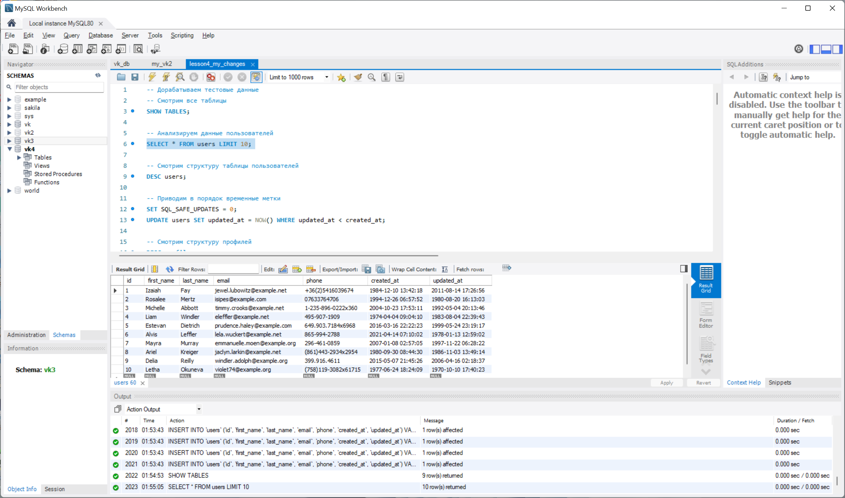

После редактирования. В данной табличке было изменено время обновления при генерации неправильной даты( ранее созданной)

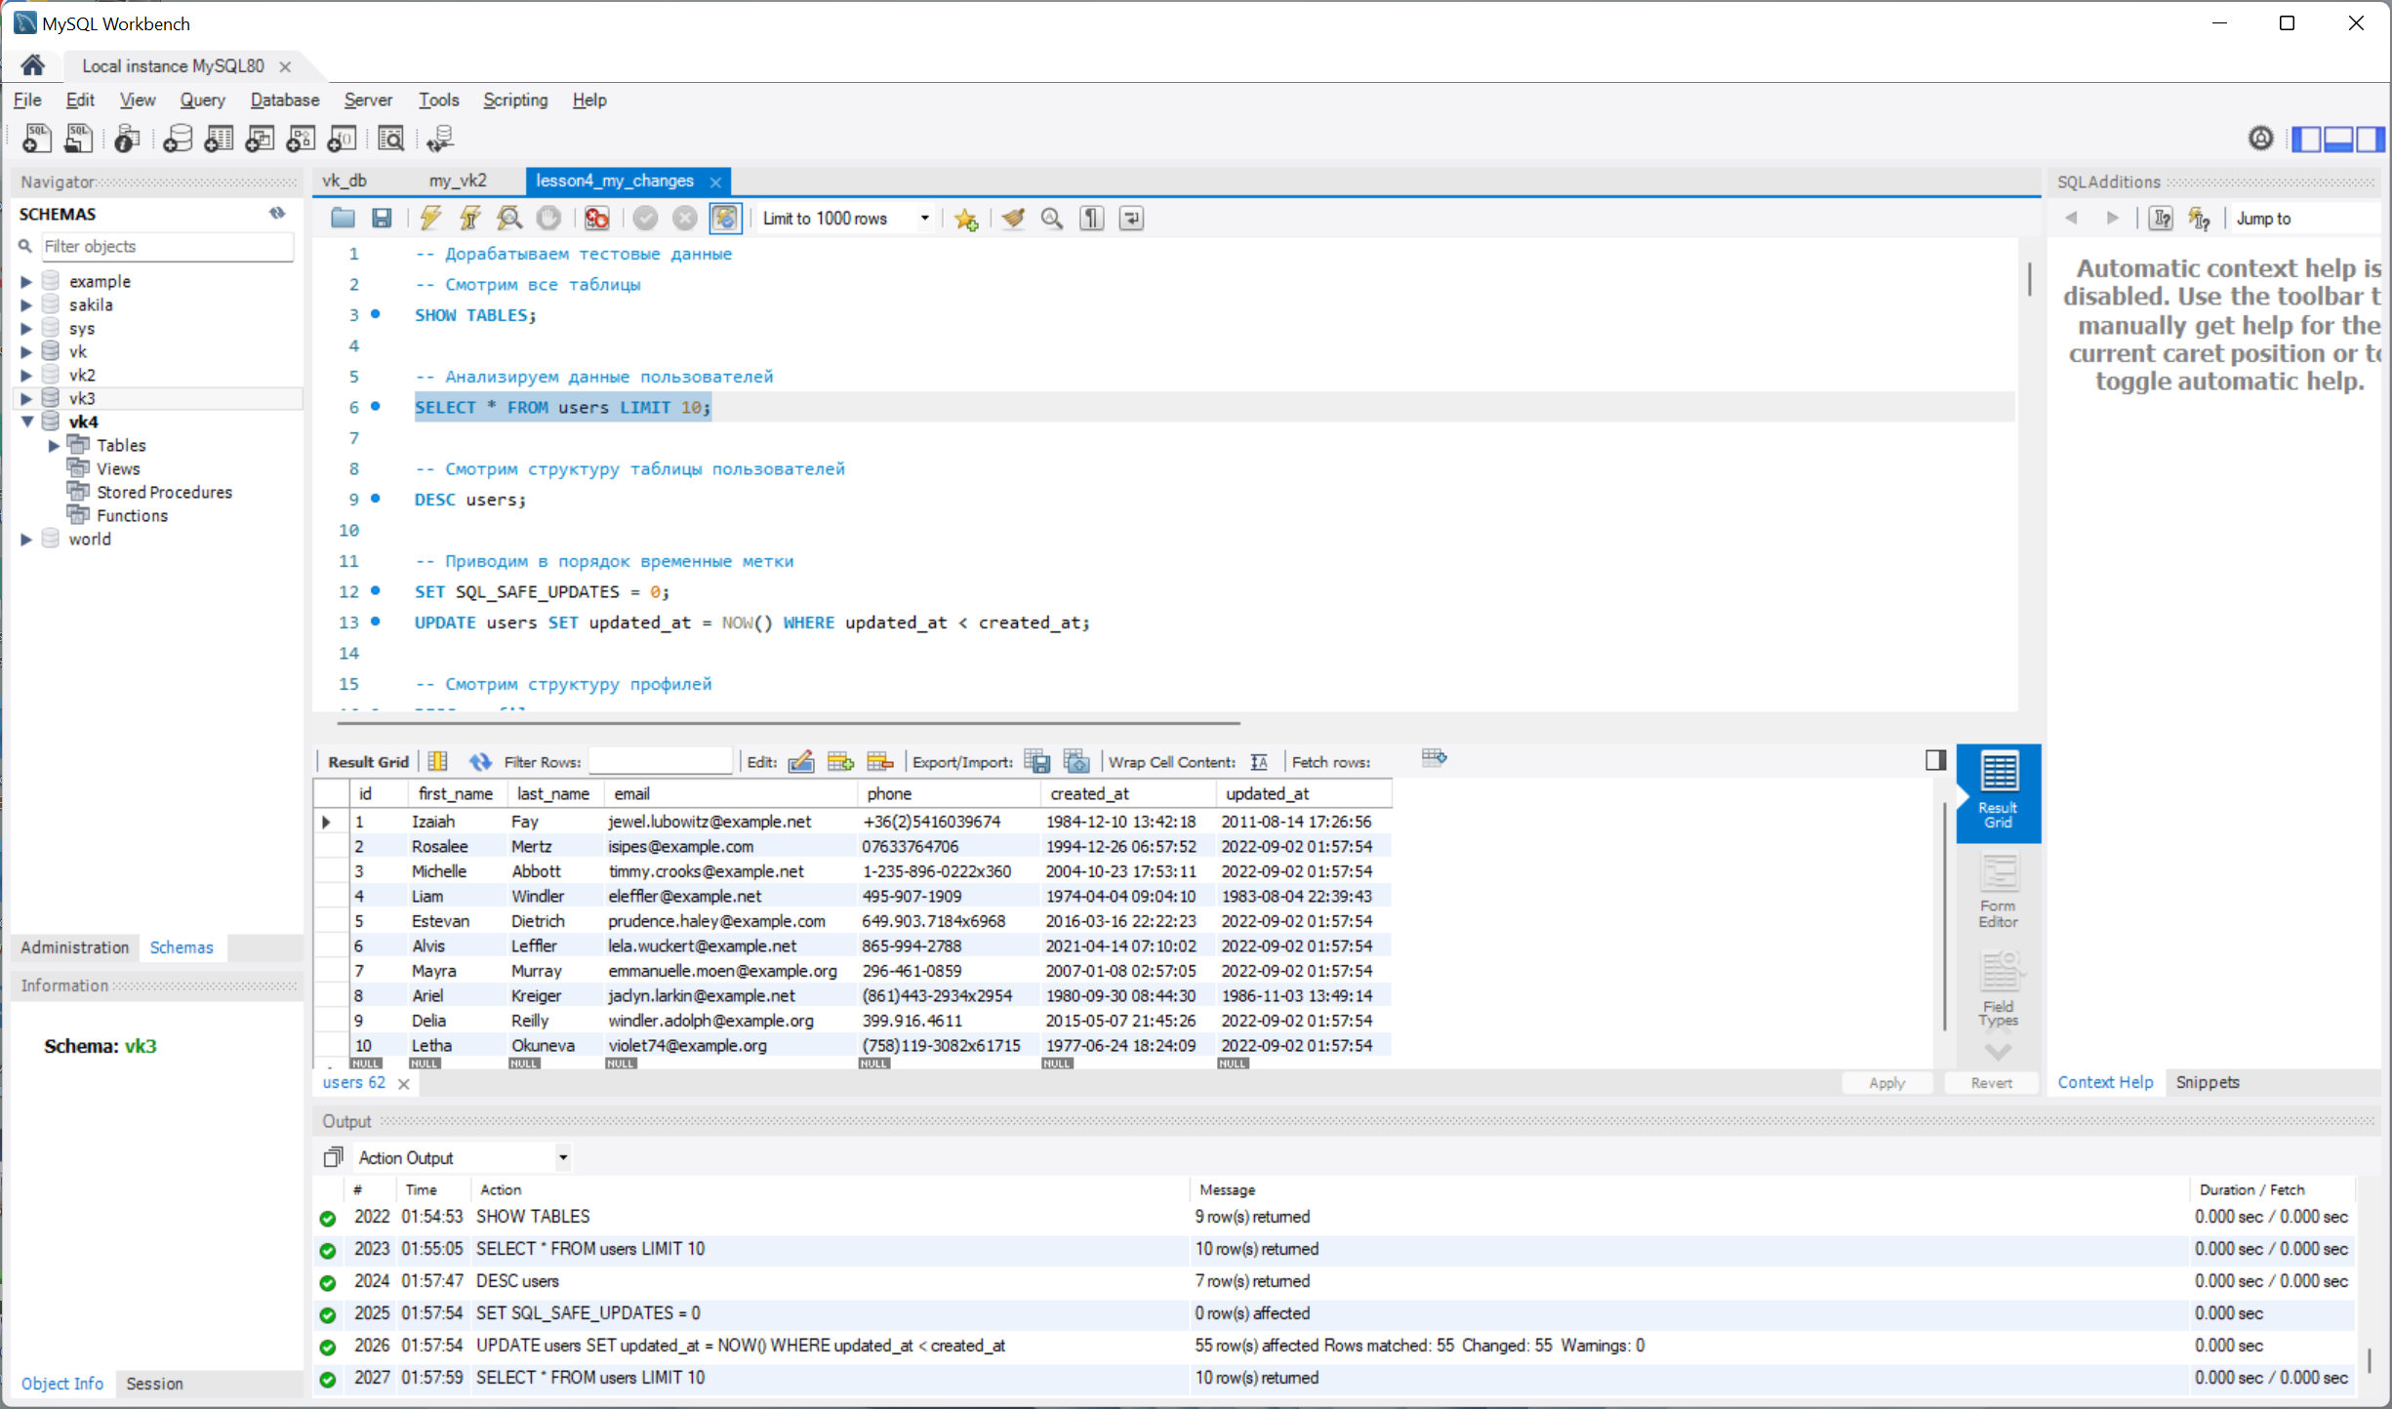

До редактирования

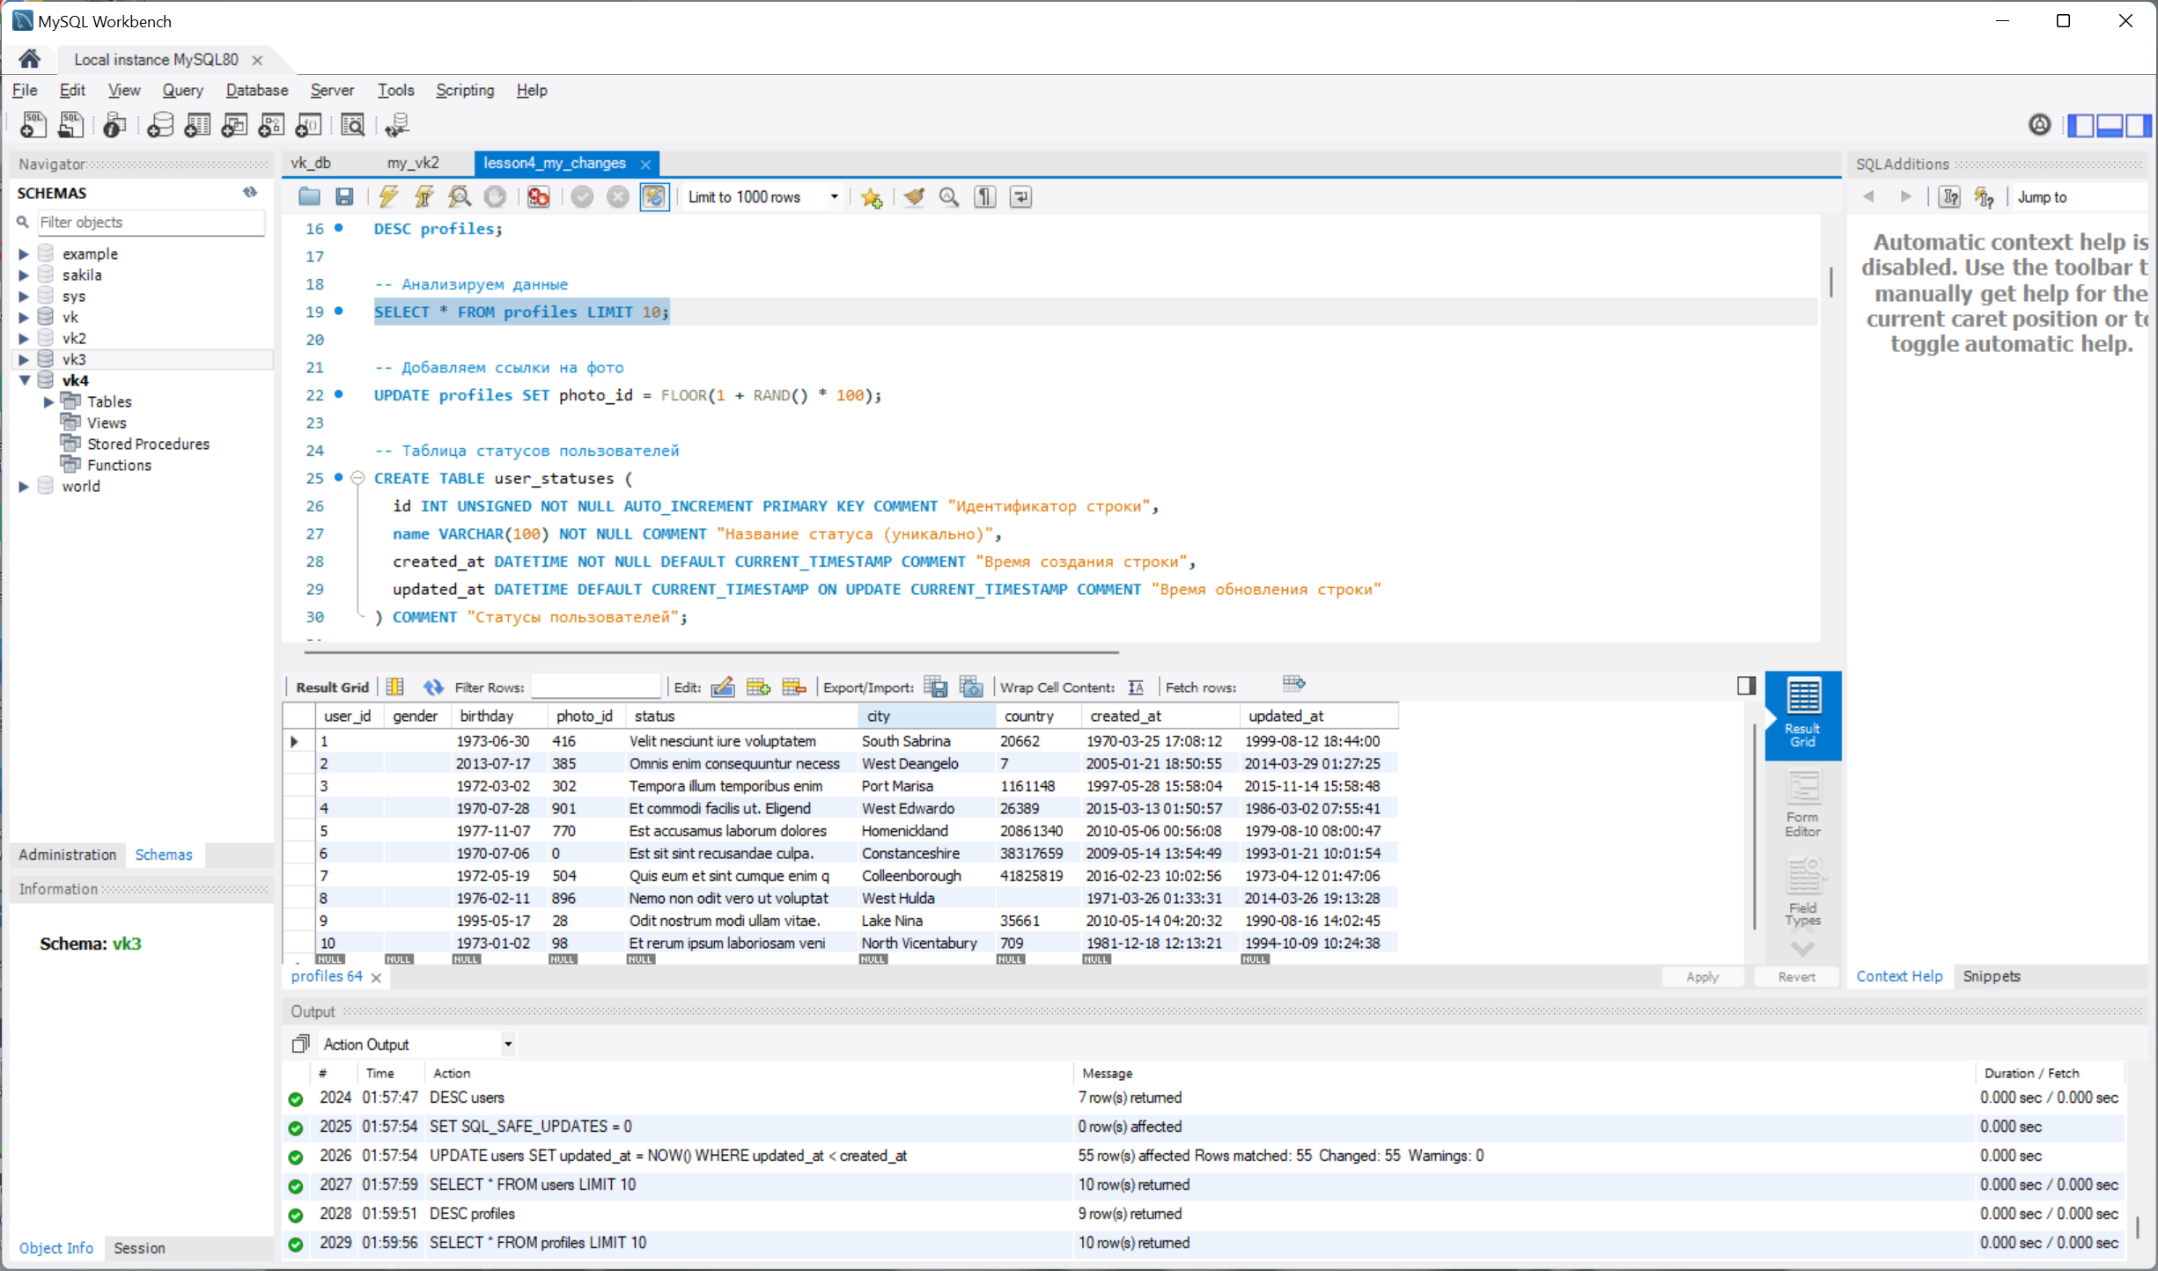

После редактирования. Изменилось photo_id.

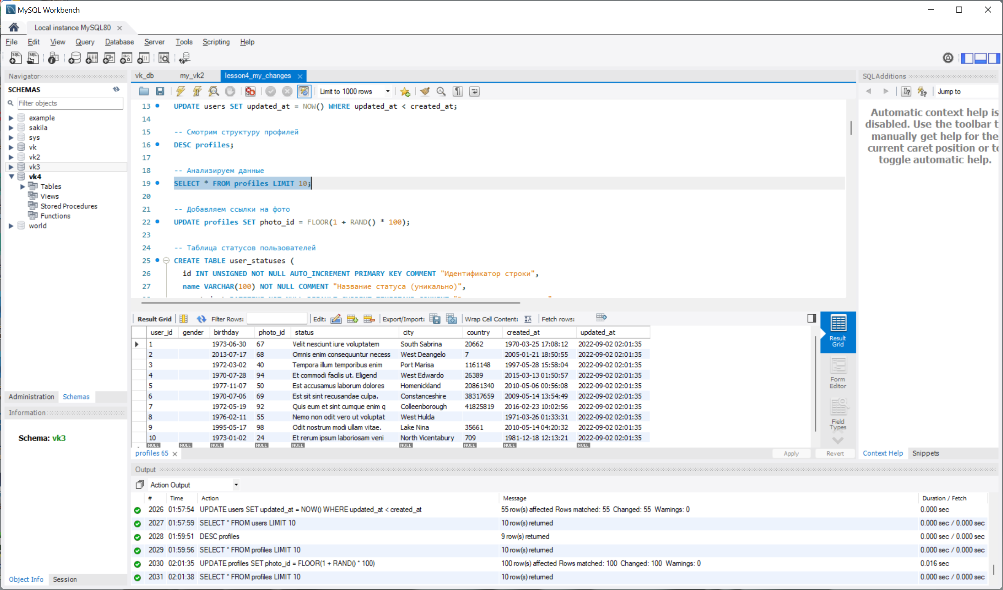

Таблица communities. Изменил update_time. На вебинаре это пункт был отмечен для изменения самостоятельно.

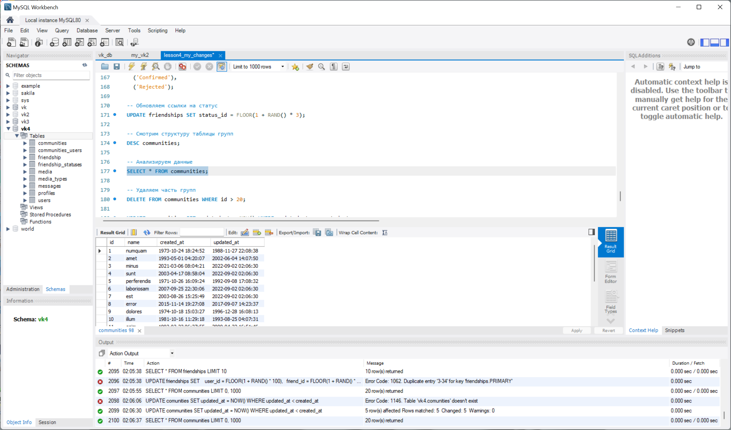

Также в самом начале работы возникла проблема. Не удавалось изменить время. Загуглил проблему и использовал следующее решение

SET SQL_SAFE_UPDATES = 0;

UPDATE users SET updated_at = NOW() WHERE updated_at < created_at;

Пробовал в настройках снять ограничения, но не помогло. Только через код в скрипте.